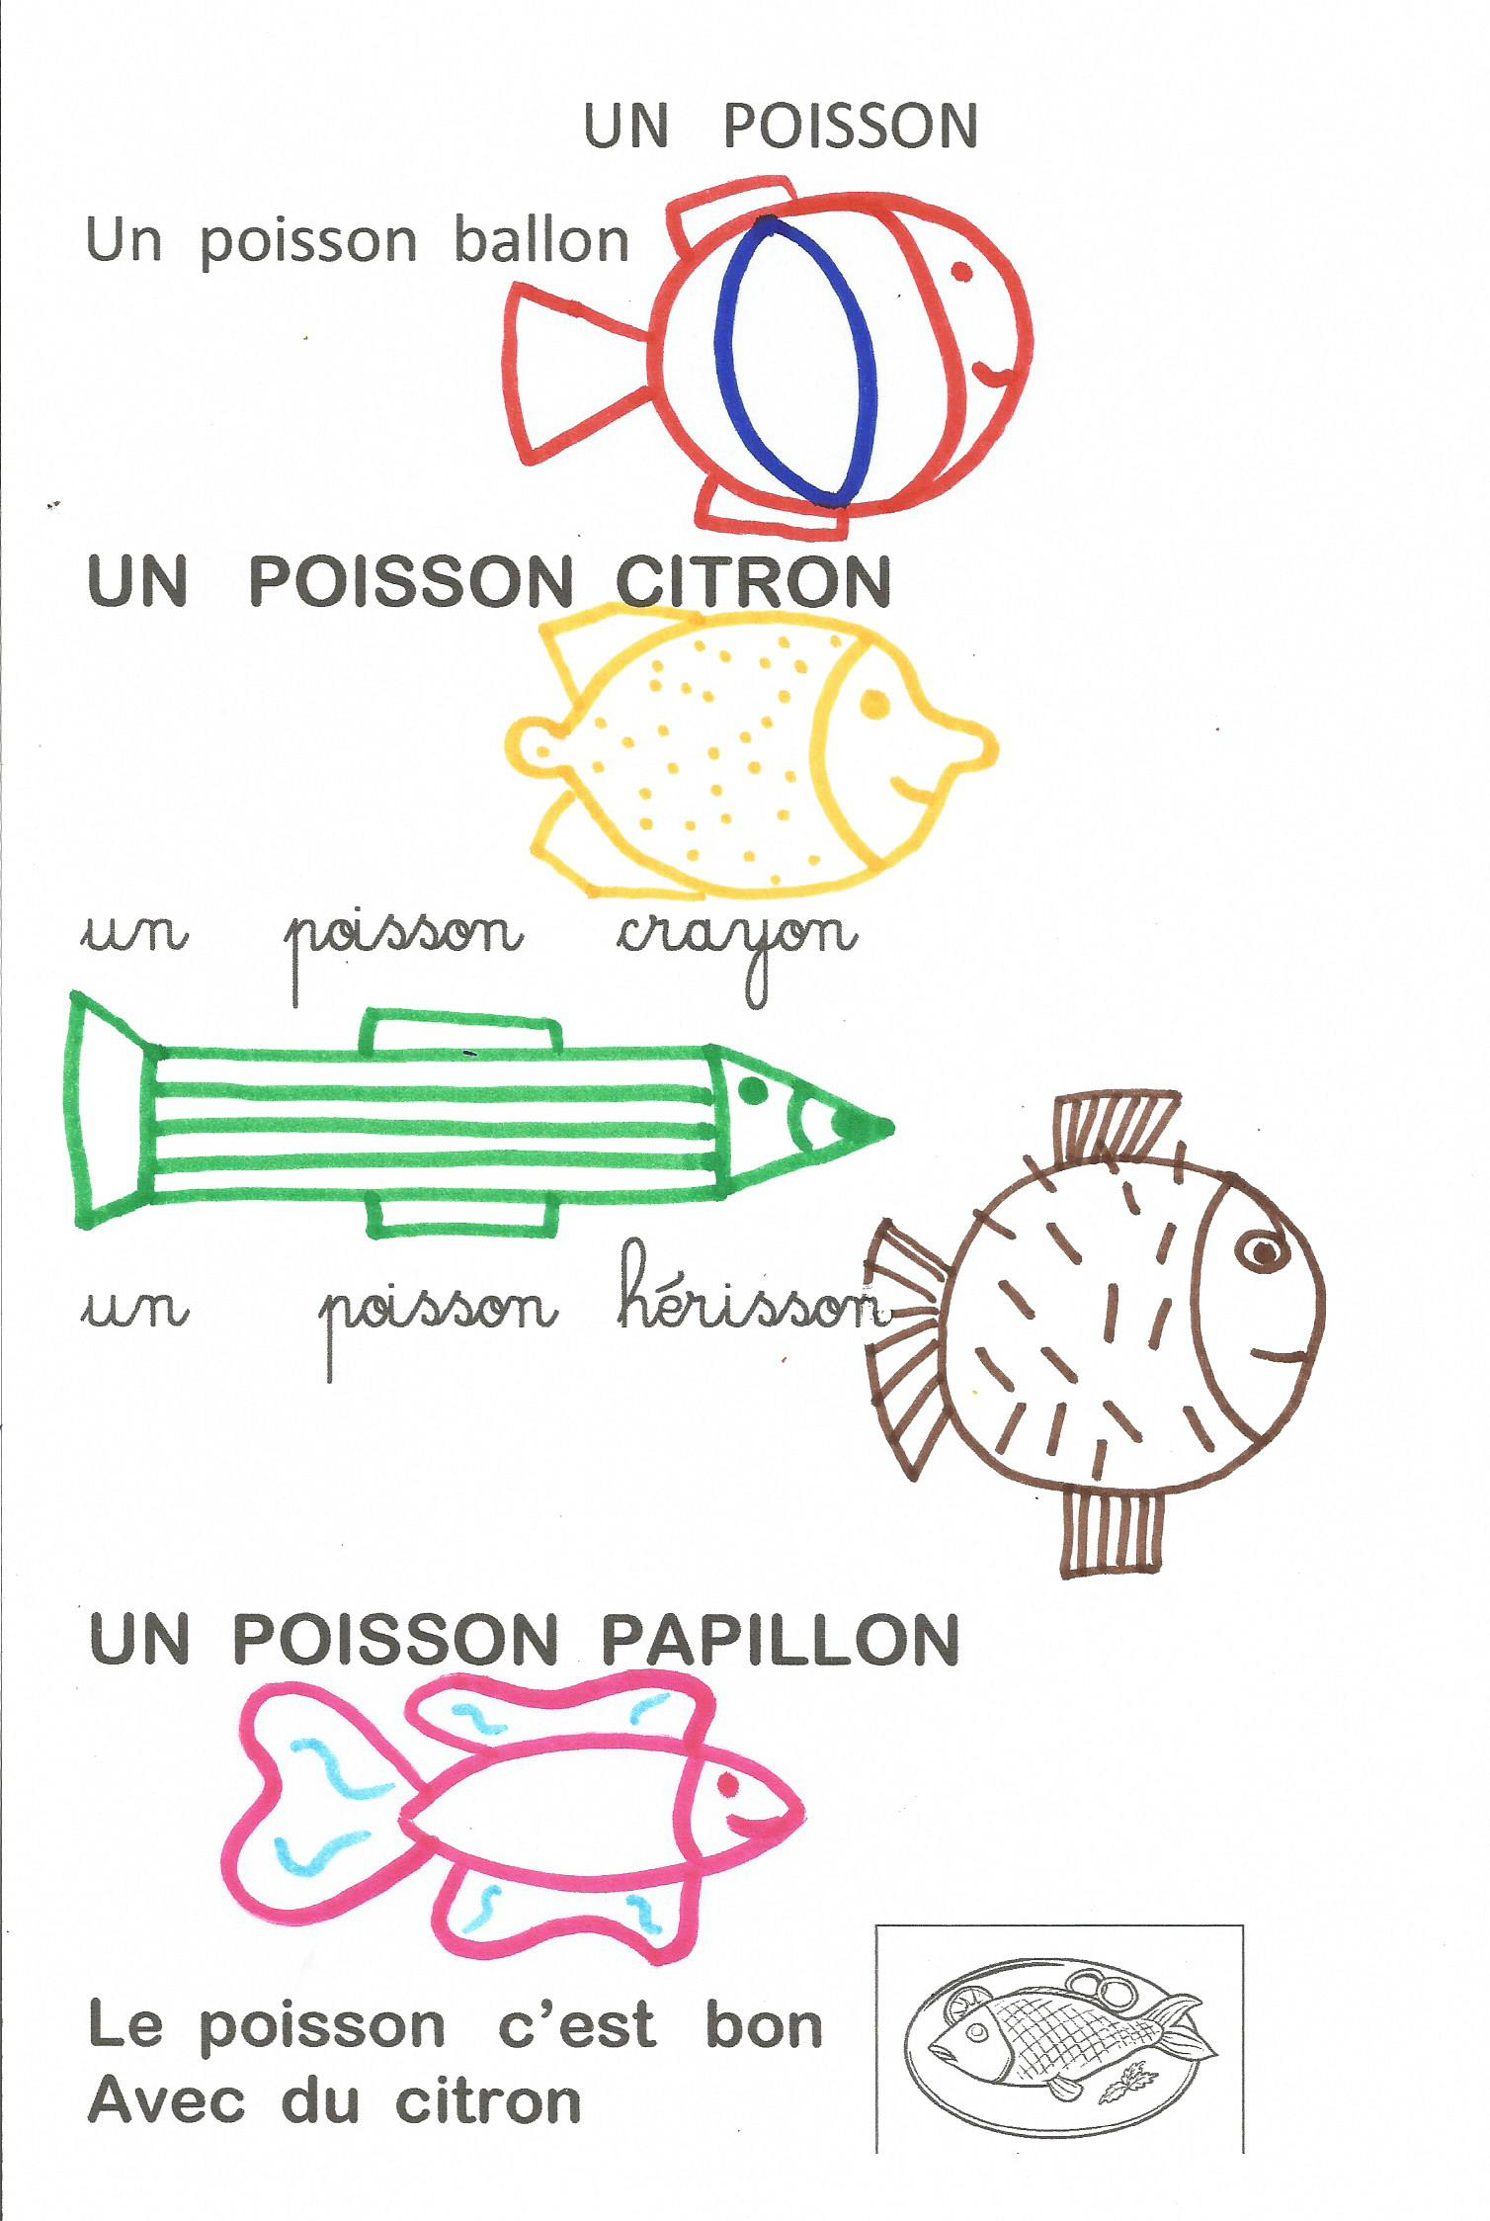
UN POISSON

Un poisson ballon

UN POISSON CITRON

un poisson crayon

un poisson hérisson

UN POISSON PAPILLON

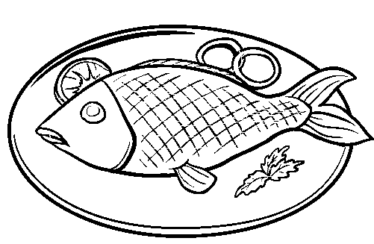
Le poisson c’est bon
Avec du citron
ACTIVITE ECOUTE de SON autour du poème « les poissons »

1 – D’abord répète les phrases du poème avec tes parents.
2 - Quel son entends  tu à chaque fois à la fin des mots :
poisson, citron, papillon, hérisson, crayon, ballon ?
Tu vas redire chaque mot en prolongeant le son de la fin :
« on on on on on on on on »
Quand les mots finissent pareil dans un poème, on dit qu’ils RIMENT.

3 - Maintenant tu vas chercher d’autres mots qui riment avec POISSON ON ON ON parmi les images ci dessous. Tu peux les entourer ou les colorier ou pourquoi pas transformer ces images en poisson en leur dessinant des yeux, une bouche, des nageoires, une queue, et des écailles !
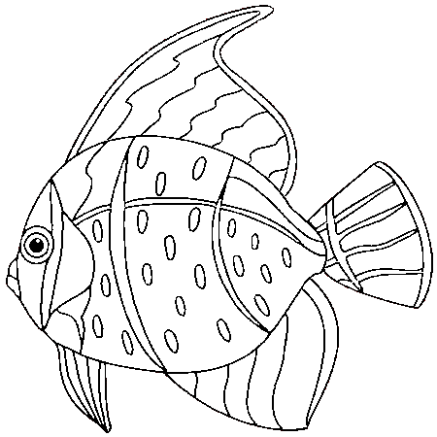
Seulement aux images qui font « ON » comme poisson.
Peux tu trouver d’autres mots pour dire « un poisson ….on »

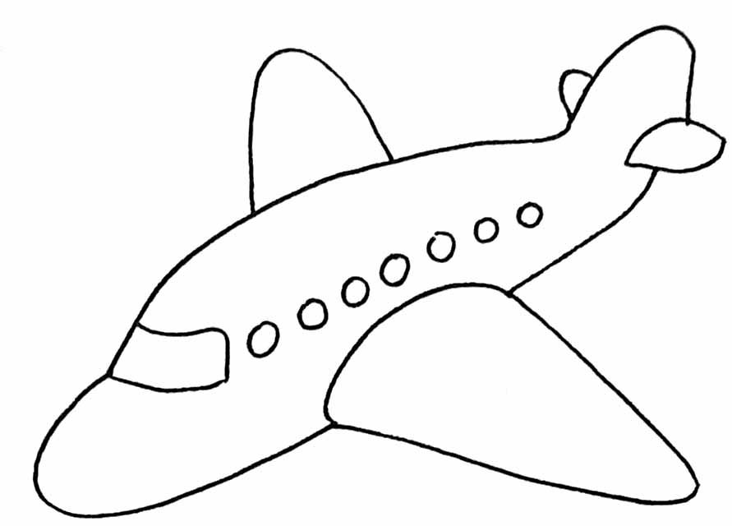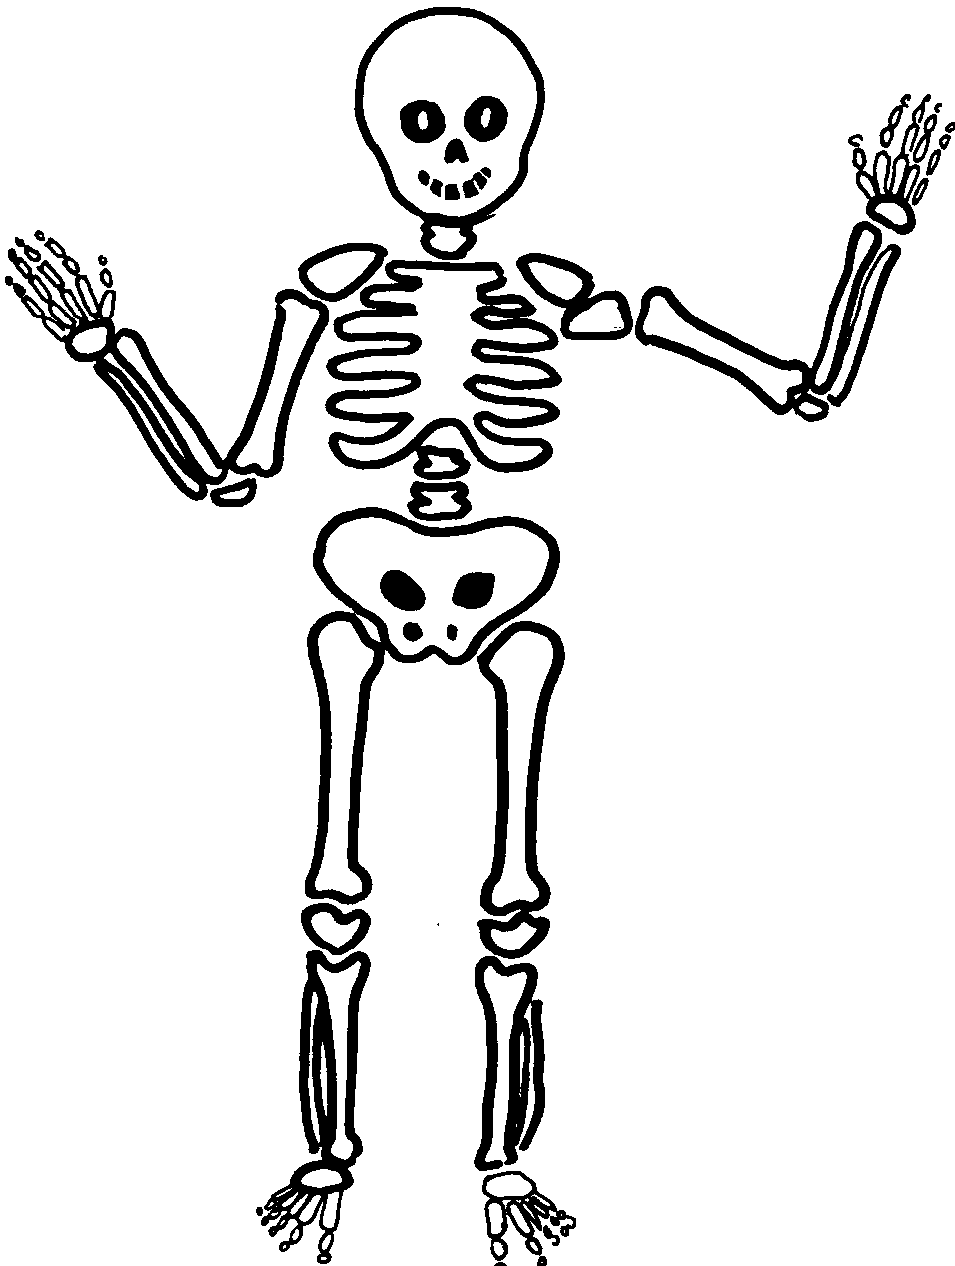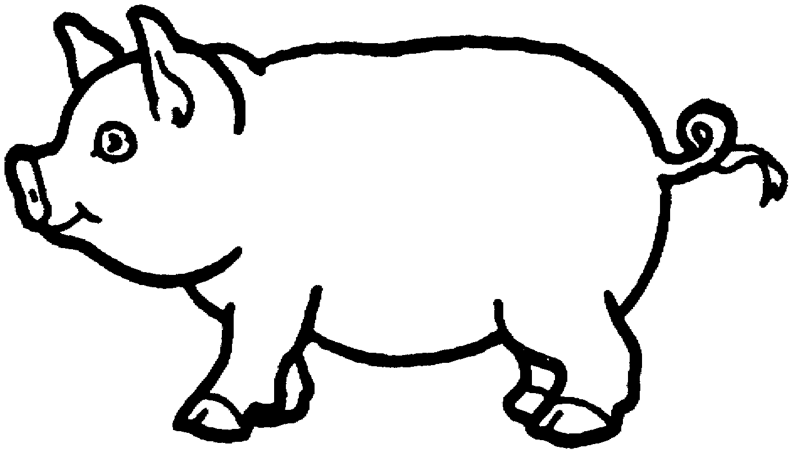

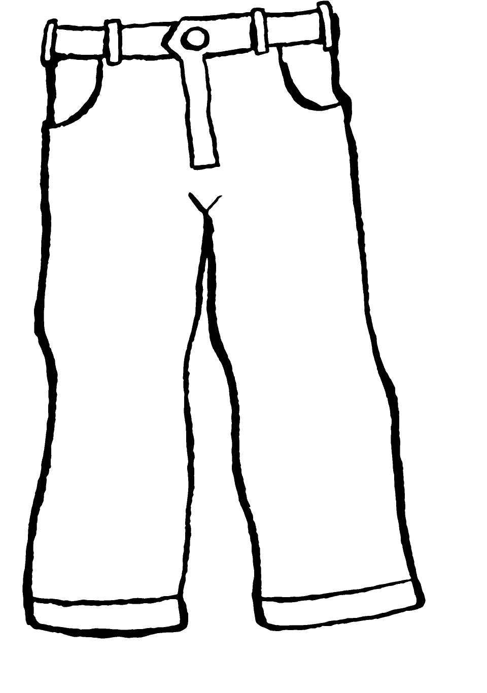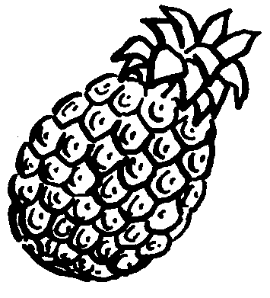

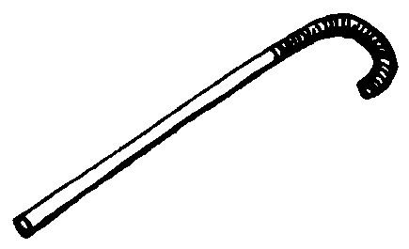
4 - Regarde les mots POISSON poisson
poisson

Cherche les dans le poème et entoure les

-----------------------------------------------------------------------------------------------------
5 – Cherche les mots : UN 1 un
un
-----------------------------------------------------------------------------------------------------

6 – Apprendre le poème ci dessous : le poisson d’avril
En le répétant régulièrement avec tes parents.

- dans ce poème cherche et entoure (sur l’ordinateur : tu peux les surligner de différentes couleurs ) les mots que tu connais : LE – UN – ET - C’EST - POISSON

Remarque : dans d’autres textes ou poèmes qui te seront proposés tu peux garder le même code de couleur.

Le poisson d’Avril

Le poisson d’avril


Accroché au fil

Derrière ton dos

Avec un petit mot

Se moque de toi

Mais tu n’le vois pas !

Tous tes copains rient

Toi aussi tu ries

Sans savoir pourquoi

Le poisson c’est toi !
Michel Piquemal
-----------------------------------------------------------------

